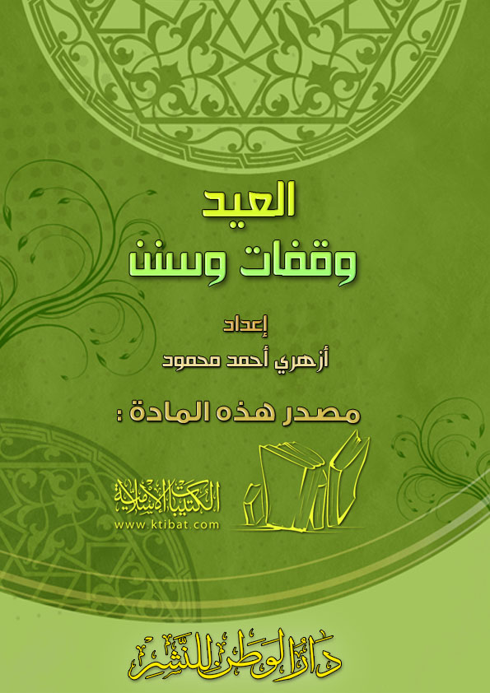
بسم الله الرحمن الرحيم
الحمد لله تعالى أكرم عباده بمواسم الخيرات، وجازى بالكثير على القليل من الطاعات، والصلاة والسلام على المرسل بالبينات، وعلى آله وأصحابه أهل الفضائل والمكرمات.
وبعد,
العيد زائر محبوب, وعائد لا تمله القلوب تتهيأ القلوب لاستقباله كاستقبال الغائب, وتحرص على مزاره كحرصها على أغلى المطالب.
بشائره في الآفاق, كبشائر المزن الهطال, وقربه من الديار, كنشوة الآمال.
فرحة العيد
أخي المسلم, إن من سماحة هذا الدين ويسره، أن الله تعالى جعل فيه صلاح العباد في الحياة والمعاد.. فلا غلو ولا تفريط.. بل إن دين الله وسط بين ذلك؛ يجد فيه المسلم من حكمة التشريع، ويسر التكاليف ما يجعله يحيا حياة سعيدة.. مليئة بالمصالح الباهرة.
والعيد واحد من تلك الدلائل الواضحة على سماحة الدين وجمال الشرع.
عن أنس رضي الله عنه قال: كان لأهل الجاهلية يومان في كل سنة يعلبون فيهما، فلما قدم النبي  المدينة قال: «كان لكم يومان تلعبون فيهما، وقد أبدلكم الله بهما خيرًا منهما؛ يوم الفطر، ويوم الأضحى» [رواه النسائي وابن حبان، صحيح النسائي للألباني (1556)].
وهكذا, فإن دين الإسلام جاء بالتيسير على الناس، من غير ضرر ولا ضرار.. بل وفق ضوابط شرعية تضمن للمسلم النفع العاجل والآجل.
لذلك جاء في حديث عائشة – رضي الله عنها – في سماحه للحبشة باللعب بالحراب في مسجده  يوم العيد، أن ذلك من سماحة هذا الدين.
قال الحافظ ابن حجر: وروى السراج من طريق أبي الزناد عن عروة عن عائشة، أنه  قال يومئذ: «لتعلم يهود أن في ديننا فسحة، إني بعثت بحنيفية سمحة».
إلى من لبس الجديد
إليك يا من لبست الجديد.. وجاءتك بسمة العيد السعيد, هل تذكرت النعم؟!
نعم.. لو أنك تذكرت حال من لم يلبس الجديد؛ لعلمت أنك في نعمة من نعم الله تعالى.
فلتبدأ يوم عيدك – أيها العاقل – بشكر الله تعالى أن كساك الجديد.. فإنك لا تزال بخير إن كنت من الشاكرين.
قال بكر بن عبد الله المزني: (كن عدادًا لنعم الله، فإنك إن أحصيتها كنت قمنا أن تشكرها، وإذا نسيتها كنت قمنًا أن تكفرها).
أخي المسلم, إن من شُكْر نعم الله عليك؛ أن تذكر أخاك المسلم؛ فتواسي الضعيف.. وتمسح دمعة المحروم.
ويوم العيد، يوم فرح.. فهل يسرك أن تفرح وحدك.. وأخوك المسلم حزين.. كاسف البال؟!
ها هم أبناؤك قد تزينوا بالجديد.. وهم في فرح ومرح بيوم عيدهم.
ولكن هنالك أبناء لم يلبسوا الجديد.. ولم يحسوا بفرحة العيد.
تذكر – أيها المسلم – هؤلاء المحرومين.. وكن حريصًا على إيصال الفرحة إلى قلوبهم.. لتكون من أهل الشكر لنعم الله تعالى.. حدث الواقدي، قال: كان لي صديقان، أحدهما هاشمي، وكنا كنفس واحدة، فنالتني ضائقة شديدة، وحضر العيد، فقالت امرأتي: أما نحن في أنفسنا, فنصبر على اليأس والشدة، وأما صبياننا هؤلاء فقد قطعوا قلبي رحمة لهم، لما عليهم من الثياب الرثة، فانظر كيف تعمل لكسوتهم.
قال الواقدي: وكتبت إلى صديقي الهاشمي أسأله التوسعة علي، فوجه إلي كيسًا مختومًا فيه ألف درهم، فما استقر في يدي حتى كتب إلي الصديق الآخر؛ يشكو مثل ما شكوت إلى صديقي الهاشمي، فوجهت إليه الكيس بختمه، ثم أخبرت امرأتي بما فعلته، فاستحسنته، ولم تعنفني عليه، فبينما أنا كذلك إذ وافاني صديقي الهاشمي، ومعه الكيس كهيئته، فقال لي: اصدقني عما فعلت بالكيس الذي وجهته إليك؟! فعرفته الخبر، فقال لي: إنك حين طلبت مني المال، لم أكن أملك إلا ما بعثت به إليك، ثم أرسلت إلى صديقي الثالث أسأله المواساة، فوجه إلي الكيس الذي بعثتَ به إليه.
قال الواقدي: فتواسينا الألف درهم فيما بيننا كل واحد ثلاثمائة، ثم أخرجنا للمرأة مائة درهم، ونما الخبر إلى المأمون، فدعاني وسألني، فشرحت له الخبر، فأمر لنا بسبعة آلاف دينار، لكل واحد منا ألف دينار، وللمرأة ألف دينار.
وإن من حقوق يوم العيد – أيها المسلم – صيانته عن المعاصي:
إنه يوم شكر لله تعالى.. ولا يليق بك أن تخلطه بالمعصية.. بل إن المسلم إذا خلت أيامه من المعاصي؛ فهو في عيد لا ينقطع.
قال الحسن البصري: (كل يوم لا يعصى الله فيه فهو عيد).
فليكن يوم عيدك الحقيقي – أيها العاقل – يوم تهجر فيه المعاصي.. وتقبل فيه بقلبك على خالقك تبارك وتعالى، قائمًا بوظيفة العبودية.. مرتميًا عند بابه عز وجل.. عسى أن تفوز بالعيدين؛ عيد الدنيا.. وعيد الآخرة.. في جنان وسندس وإستبرق.
عيد مقيم وعيد الناس منصرف
والقلب مني عن اللذات منحرف
ولي قرينان ما لي منهما خلف
طوال الحنين وعين دمعها يكف
وإن من حقوق يوم عيدك – أيها العاقل – غضب البصر:
إن يوم العيد عند كثير من الغافلين؛ هو يوم عبث ولهو حرام, فتراه مشغولاً بإطلاق بصره هنا وهناك.. أو تراه جالسًا أمام شاشة التلفاز يشاهد المشاهد الخليعة والنساء المتبرجات.. بل حتى عند خروجه إلى المصلى تراه يحرص أن يرى وجهًا هجر الحجاب.. أو شخص امرأة أبرزه حجاب كاذب.
قال بعض أصحاب سفيان الثوري: خرجت معه يوم عيد، فقال: (إن أول ما نبدأ به في يومنا هذا غض البصر).
ورجع حسان بن أبي سنان من عيده، فقالت امرأته: كم من امرأة حسناء قد رأيت؟!
فقال: ما نظرت إلا في إبهامي منذ خرجت إلى أن رجعت.
وإن من حق يوم عيدك أيضًا: أن تصل رحمك:
إن صلة الرحم في يوم العيد؛ فرحة تضاف إلى فرحة.. وهي فرحة لنفي التباغض والتقاطع بين ذوي الأرحام.. فإن يوم العيد يوم يدعو المتدابرين والمتقاطعين إلى فتح صفحة جديدة، ورفض العداوات.
فاجعل – أيها المسلم – يوم عيدك سعيدًا بنفي كل كدر عنه.. وصلة الرحم واحدة من تلك المسرات التي تجعل عيدك سعيدًا.. جميلاً.. قال النبي : «إنه من أعطى حظه من الرفق، فقد أعطى حظه من خير الدنيا والآخرة، وصلة الرحم، وحسن الخلق، وحسن الجوار، يعمران الديار, ويزيدان في الأعمار».
[رواه أحمد وغيره، السلسلة الصحيحة (519)]
فتفقد – أيها المسلم – فقيرهم بالبر والإحسان.. وغنيهم بالزيارة والسلام.
قال رسول الله : «بلوا أرحامكم, ولو بالسلام».
[رواه البزار، السلسلة الصحيحة (1777)]
وإن من حق يوم عيدك أيضًا اغتنام الوقت فيما ينفع:
في يوم العيد ترى الكثيرين يمضي وقتهم في أمور لا تنفع.. بل في أمور فيها سخط الله تعالى.
ولكن, فلتجعل – أيها الموفق – يوم عيدك كله طاعة لله تعالى.. فتغتنم ساعاته فيما ينفع في الدنيا والآخرة.. فإن الوقت أنفس من أن تضيعه في غير طاعة الله تعالى.
قال الحسن البصري: (ابن آدم, اليوم ضيفك، والضيف مرتحل، يحمدك أو يذمك، وكذلك ليلتك)
وقال الحافظ ابن رجب: (السعيد من اغتنم مواسم الشهور والأيام والساعات، وتقرب فيها إلى مولاه، بما فيها من وظائف الطاعات، فعسى أن تصيبه نفحة من تلك النفحات، فيسعد بها سعادة يأمن بعدها من النار، وما فيها من النفحات).
أخي المسلم، تلك بعض الأمور التي ينبغي أن تزين بها عيدك، وهي أمور أنت تخاطب بها دائمًا.. ولكن في يوم العيد تصبح أشد تأكيدًا.
واحرص دائمًا أن تكون في طاعة لله تعالى.. قريبًا من بابه تبارك وتعالى.
سنن العيدين
أخي المسلم, هذه نبذة عن بعض السنن التي ينبغي أن تراعيها في عيدك.. لتكون من المقتدين بالنبي  وأكرم بها من منزلة.
1- التكبير في العيدين:
وهو من شعائر الدين، ومن سنن سيد المرسلين .. وعلى ذلك سار سائر السلف الصالحين.
(كان النبي  يخرج يوم الفطر فيكبر، حتى يأتي المصلى، وحتى يقضي الصلاة، فإذا قضى الصلاة قطع التكبير» [رواه ابن أبي شيبة، السلسلة الصحيحة (170)].
وكان ابن المسيب وعروة وأبو سلمة وأبو بكر يكبرون ليلة الفطر في المسجد، يجهرون بالتكبير.
وقال أبو عبد الرحمن السلمي: (كانوا في الفطر أشد منهم في الأضحى) قال وكيع: يعني في التكبير.
2- الغسل للعيد:
عن نافع: (أن عبد الله بن عمر كان يغتسل يوم الفطر قبل أن يغدو إلى المصلى) [رواه مالك في الموطأ].
وقال سعيد بن المسيب: (سنة الفطر ثلاث: المشي إلى المصلى، والأكل قبل الخروج، والاغتسال).
وقال ابن قدامة: (يستحب أن يتطهر بالغسل للعيد، وكان ابن عمر يغتسل يوم الفطر، وروي ذلك عن علي رضي الله عنه، وبه قال علقمة وعروة وعطاء والنخعي والشعبي وقتادة وأبو الزناد ومالك والشافعي وابن المنذر).
3- التـزين بالثياب الجميـلة:
وفي هديه  في ذلك يقول ابن القيم: (وكان يلبس للخروج إليهما أجمل ثيابه، فكان له حلة يلبسها للعيدين والجمعة، ومرة كان يلبس بردين أخضرين، ومرة بردًا أحمر...).
وكان ابن عمر - رضي الله عنهمـا - يلبس أحسن ثيابه في العيدين.
وقال الإمام مالك: (سمعت أهل العلم يستحبون الطيب والزينة في كل عيد).
4- الأكل في الفطر قبل الخروج إلى المصلى، وفي الأضحى بعد الرجوع من المصلى:
عن أنس رضي الله عنه قال: (كان رسول الله  لا يغدو يوم الفطر حتى يأكل تمرات) [رواه البخاري], وفي رواية للبخاري: (ويأكلهن وترًا).
وفي رواية للترمذي, وابن ماجة: (ولا يطعم يوم الأضحى حتى يصلي).
ولأحمد: (فيأكل من أضحيته).
قال المهلب: (الحكمة في الأكل قبل الصلاة: أن لا يظن ظان لزوم الصوم حتى يصلي العيد، فكأنه أراد سد هذه الذريعة).
وقال الترمذي: (وقد استحب قوم من أهل العلم أن لا يخرج يوم الفطر حتى يطعم شيئًا، ويستحب له أن يفطر على تمر، ولا يطعم يوم الأضحى حتى يرجع).
5- الخروج إلى المصلى:
إن الخروج إلى المصلى يوم العيد، وشهود الصلاة، من شعائر الدين التي ينبغي على المسلم أن يحرص عليها، فإن في ذلك فضلا عظيما، ويدلك على ذلك أن النبي  أذن لذوات الحيض أن يشهدن خير هذا اليوم، غير أنهن يعتزلن المصلى.
عن أم عطية رضي الله عنها قالت: أمرنا رسول الله  أن نخرجهن في الفطر والأضحى، العواتق والحيض وذوات الخدور، فأما الحيض, فيعتزلن الصلاة، ويشهدن الخير ودعوة المسلمين، قلت: يا رسول الله، إحدانا لا يكون لها جلباب؟ قال: «لتلبسها أختها من جلبابها» [رواه البخاري ومسلم].
6- مخـالفة الطـريق:
وهي أيضًا من السنن، أن يرجع من طريق غير الطريق التي جاء منها.
عن جابر رضي الله عنه قال: (كان النبي  إذا كان يوم عيد خالف الطريق) [رواه البخاري].
أخي المسلم, كانت تلك وقفات مع تلك الإطلالة الجميلة التي يحياها المسلم في كل عام مرتين (العيد).
وختامًا: أقول لك:
إن العيدين جاء زمانهما بعد خاتمة لعمل صالح.. فالفطر جاء بعد شهر الصوم.. والأضحى جاء بعد الوقوف بعرفة, ومناسك الحج.. وفي ذلك ذكرى لك أن تختم عمرك بالصالحات.. فاحرص أن تكون من أهل الخواتم الحسنة.
والحمد لله تعالى بلا نقصان.. والصلاة والسلام على النبي وآله وأصحابه أبد الزمان.

